**Panduan Penggunaan *saemear1***

Merupakan kumpulan script pendugaan area dan pendugaan mse dari *Small Area Estimation with Measurement Error using AR(1).*

**Pengenalan susunan direktori**

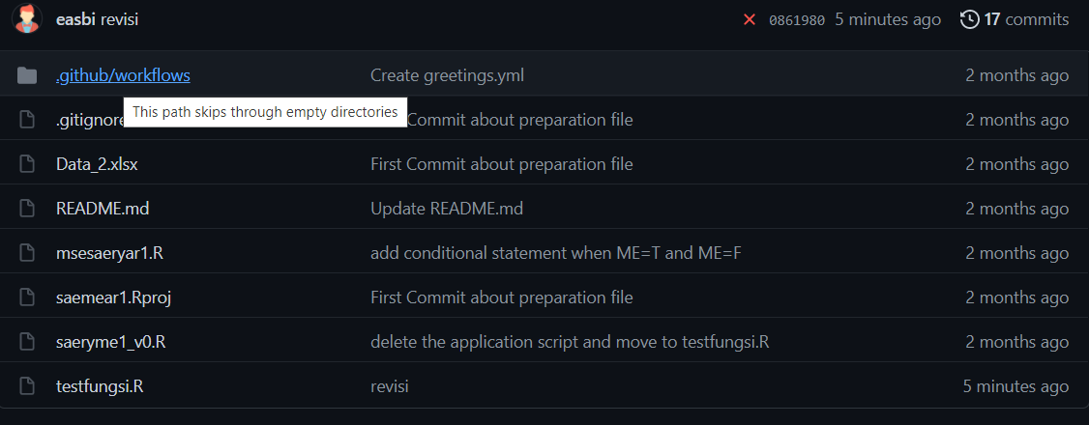

Direktori saemear1 ini yang diperlukan terdiri dari :

1. Data_2.xlsx 🡺 Data yang akan digunakan untuk penggunaan fungsi, kolom-kolom dari data ini terdiri dari "Nm_Area" "Nm_Unit" "Area" "Unit" "y_star" "t" "x1" "x2" "w" "y"
2. Saeryme1_v0.R 🡺 Fungsi pendugaan area
3. Msesaeryar1.R 🡺 Fungsi pendugaan mse area
4. Testfungsi.R 🡺 untuk tes fungsi pendugaan area dan pendugaan mse

Langkah yang diperlukan

1. Download dan extract repositori ini dan ekstrak di folder anda

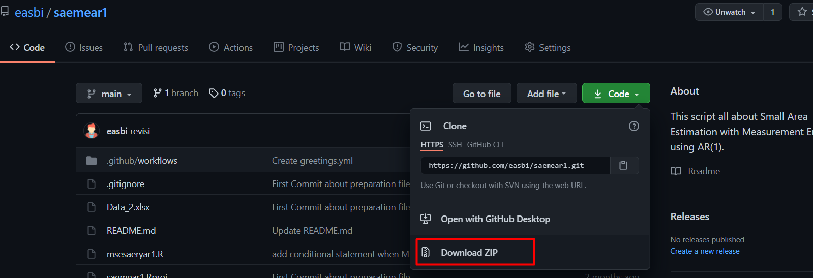

1. Run semua kode di Saeryme1_v0.R dan Msesaeryar1.R
2. Untuk menjalankan fungsi klik/buka pada bagian testfungsi.R disana akan terlihat proses import data dan selanjutnya proses running dengan memanfaarkan fungsi dari Saeryme1 dan Msesaeryar1.

Parameter dari fungsi Saeryme1_v0.R

formula = seperti penulisan formula pada library sae biasa

t = variaebel waktu

area = variable area dari data

w = variable measurement error

data = data

ME = isikan F jika tidak measurement error, dan T jika menggunakan Measurement error

Parameter dari fungsi Msesaeryar1.R

formula = seperti penulisan formula pada library sae biasa

t = variaebel waktu

area = variable area dari data

w = variable measurement error

data = data

ME = isikan F jika tidak measurement error, dan T jika menggunakan Measurement error

B = jumlah boostrap yang diperlukan